# Et billede, der indeholder lighter, design Automatisk genereret beskrivelse med mellem tillidForsøg 2 - Oldemorforsøg

Du har tidligere hørt, at du kan lave kobbermetal ud fra zinkmetal, hvis du har en opløsning af kobber(2+)ioner. Nu skal du forsøge at lave sølv. Og hvem ved, måske får du bagefter en idé til, hvordan du kan lave guld, som alkymisterne i gamle dage forsøgte.

[1] 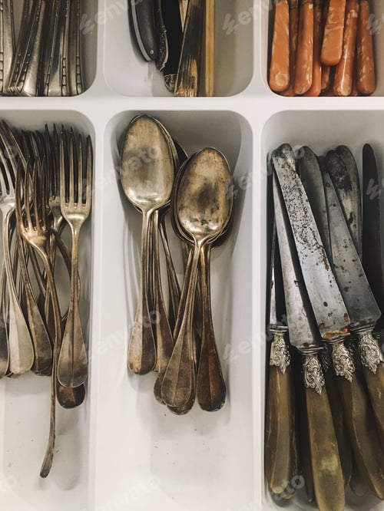[2]

Figur 1: Til venstre ses en frisk oldemor, som er ked af, at hendes sølvtøj (til højre) er blevet sort og grimt at se på.

## Formål

Formålet med forsøget er at bruge redoxkemi til at hjælpe dine oldeforældre (fx din oldemor) i deres hverdag, hvis de er trætte af at pudse deres sølvtøj med slibemiddel og klud. Du kan vise dem, hvordan de meget let kan forvandle deres sølvtøj fra at være mørkt og grimt, som du kan se i se figur 1, til at blive blankt og flot igen.

## Materialer

Elkedel, fad (eller skål, opvaskebalje eller bægerglas), sølvpapir, sølvtøj eller sølvsmykker, bordsalt og vand. Hvis du bruger sølvsmykker, så er det vigtigt, at der ikke er perler eller sten i. Det er ikke alle sten, der tåler behandlingen.

## Fremgangsmåde

1. (Trøst jeres triste oldeforældre og sig, at I nok skal fikse deres sølvtøj.)
2. Tag et billede af det grimme sølvtøj.
3. Kog ca. 1 liter vand i en elkedel.
4. Imens fores fx et fad med alufolie.
5. Der hældes 2-3 spiseskefulde salt ned i fadet.
6. Herefter hældes det kogende vand ned i fadet.
7. Til sidst lægges sølvtøjet (eller sølvsmykker) ned i vandet.
8. Observer, om der sker noget på overfladen af sølvtøjet, og om der kommer en mærkelig lugt.
9. Tag sølvtøjet op, men pas på, for det er stadig varmt. Sørg for at hælde koldt vand i inden, du tager det op. Vent et par minutter, så selve sølvtøjet når at falde i temperatur. Skyl det og tør det godt af med et viskestykke.
10. Tag et billede af det rensede sølvtøj.

## Sikkerhed

Pas på det kogende vand. Især når du skal tage sølvtøjet op. Hæld koldt vand ned oveni det varme vand, før du tager sølvtøjet op.

### Oprydning og bortskaffelse

Alt væske kan hældes i vasken. Sølvpapiret bortskaffes som metalaffald.

## Resultater

1. Indsæt billeder af sølvtøjet før og efter forsøget.
2. Skriv 1-2 sætninger, hvor du beskriver det, du kan se på billederne.

## Konklusion

## Du skal skrive en kort konklusion. Generelt gælder det, at der ikke skal stå noget nyt i en konklusion.

## Efterbehandling

I opgave 3 i ”Fremtidens batterier” skal du igennem kemien i forsøget. Her kan du vælge to forskellige udgaver, hvor der er mere hjælp at hente i den ene end den anden.

1. <https://elements.envato.com/cheerful-stylish-elderly-grandmother-posing-at-stu-VCXXVFE>
2. <https://elements.envato.com/vintage-spoons-knives-and-forks-2QDE4FB>